深圳实验学校高中部高二数学“周周练”（12）20150519
时间：50分钟 满分：100分
一、选择题（共12小题，每题5分，共60分）
1．设P＝，Q＝－，R＝－，则P，Q，R的大小顺序是 ．
A．P>Q>R B．P>R>Q C．Q>P>R D．Q>R>P
2．若log_{x}y＝－2，则x＋y的最小值是．
A. B. C. D.
3．若x，y∈R且满足x＋3y＝2，则3^{x}＋27^{y}＋1的最小值是 ．
A．3 B．1＋2 C．6 D．7
4．不等式3≤|5－2x|＜9的解集为．
A．[－2,1)∪[4,7) B．(－2,1]∪(4,7]
C．(－2，－1]∪[4,7) D．(－2,1]∪[4,7)
5．函数y＝|x－4|＋|x－6|的最小值为．
A．2 B. C．4 D．6
6．若x∈(－∞，1)，则函数y＝有 ．
A．最小值1 B．最大值1
C．最大值－1 D．最小值－1
7．设a＞b＞c，n∈N，且＋≥恒成立，则n的最大值是 ．
A．2 B．3 【来 C．4 D．6
8．若a，b∈R＋，且a≠b，M＝＋，N＝＋，则M与N的大小关系是．
A．M>N B．M<N C．M≥N D．M≤N【来源：全,品…
9．设非负实数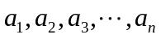满足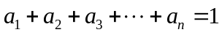,则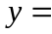
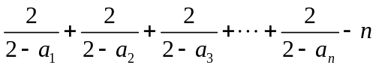的最小值为
A.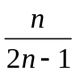 B. C. 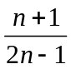 D. 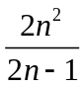
10．若a＞0，b＞0，a＋b＝1，则的最小值是 ．
A．6 B．7 C．8 D．9
11. 某产品今后四年的市场需求量依次构成数列{a_{n}}，n＝1,2,3,4，并预测到年需求量第二年比第一年增长的百分率为P₁，第三年比第二年增长的百分率为P₂，第四年比第三年增长的百分率为P₃，且P₁＋P₂＋P₃＝1.给出如下数据：①，②，③，④，⑤，则其中可能成为这四年间市场需求量的年平均增长率的是( )．
A．①② B．①③ C．②③④ D．②⑤
12. 设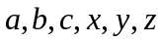是正数，且则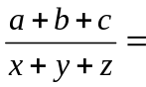
A. B. C. D.
二、填空题(本大题共8小题，每小题5分，共40分)
13．函数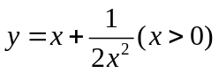的最小值为________．
14．设x＞0，y＞0，且xy－(x＋y)＝1，则x＋y的取值范围为________．
15．不等式|x＋3|－|x－2|≥3的解集为________．

16．已知不等式(x＋y)≥9对任意正实数x，y恒成立，则正实数a的最小值为________．
17．设函数f(x)＝|2x－1|＋|2x－3|，x∈R.若g(x)＝的定义域为R，则实数m的取值范围为 ．
18．若不等式|x－a|＋|x－2|≥1对任意实数x恒成立，则实数a的取值范围为 ．
19.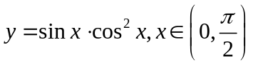，则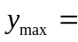 .
20. 已知实数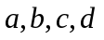满足则的最小值为 .
深圳实验学校高中部高二数学“周周练”（12）答题卡
班级 姓名 得分
一、选择题（共12小题，每题5分，共60分）
题号 | 1 | 2 | 3 | 4 | 5 | 6 | 7 | 8 | 9 | 10 | 11 | 12
答案
二、填空题(本大题共8小题，每小题5分，共40分)
13. 14.

15. 16.

17. 18.

19. 20.

高二数学“周周练”（12） 参考答案
一、选择题（共12小题，每题5分，共60分）
题号 | 1 | 2 | 3 | 4 | 5 | 6 | 7 | 8 | 9 | 10 | 11 | 12
答案 | B | A | D | D | A | C | C | A | A | D | B | C
二、填空题(本大题共8小题，每小题5分，共40分)
13． 14．[2＋2，＋∞) 15． {x|x≥1}．
16．4. 17． m＜－2. 18．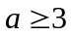或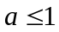.19.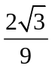 20. 1

高二数学“周周练”（12） 参考答案
一、选择题（共12小题，每题5分，共60分）
题号 | 1 | 2 | 3 | 4 | 5 | 6 | 7 | 8 | 9 | 10 | 11 | 12
答案 | B | A | D | D | A | C | C | A | A | D | B | C
二、填空题(本大题共8小题，每小题5分，共40分)
13． 14．[2＋2，＋∞) 15． {x|x≥1}．
16．4. 17． m＜－2. 18．或.19. 20. 1

高二数学“周周练”（12） 参考答案
一、选择题（共12小题，每题5分，共60分）
题号 | 1 | 2 | 3 | 4 | 5 | 6 | 7 | 8 | 9 | 10 | 11 | 12
答案 | B | A | D | D | A | C | C | A | A | D | B | C
二、填空题(本大题共8小题，每小题5分，共40分)
13． 14．[2＋2，＋∞) 15．{x|x≥1}．
16．4. 17． m＜－2. 18．或.19. 20. 1

